ГОУ ЯО «Рыбинская школа – интернат №1»

План – конспект урока
по курсу природоведения 5 класса по теме
«Растения и животные, занесенные в Красную Книгу. Экологические катастрофы»

учителя биологии – географии
Макаровой Т.И.

2016-2017 учебный год.

Цель: продолжить формировать у учащихся совокупность знаний и представлений об основах экологии.
Задачи:
Образовательные:
- расширять и углублять знания учащихся о многообразии живой природы;
- продолжить развивать представление о Красной Книге, о некоторых особо охраняемых растениях и животных;
- формировать понятие экологических катастроф и их причин.
Воспитательные:
- формировать бережное отношение к природе;
- развивать экологическую культуру школьников;
- воспитывать наблюдательность, внимание;
- содействовать эстетическому воспитанию школьников.
Коррекционно – развивающие:
- развивать познавательный интерес учащихся;
- учить владеть основными мыслительными операциями (анализ, синтез);
- развивать устную монологическую речь с опорой на схему и классификацию;
- расширять кругозор и словарный запас школьников;
- развивать наглядно – образное мышление и зрительную память.

Тип урока: комбинированный
Формы работы: индивидуальные и групповые.
Ведущие методы: объяснительно-иллюстративный, частично – поисковый, самостоятельная работа.
Средства обучения: видеофрагмент и презентация по теме, раздаточные графические карточки, демонстрационно - Красная книга Ярославской области.

План:
I. Организационный момент. (2 мин.)
Приветствие, рапорт дежурного. Проверка готовности к уроку.
II. Повторение домашнего задания. ( 6 мин.)
Фронтальный устный опрос с опорой на записи в тетради:
- изучает экология как наука? (наука о правильном и бережном взаимодействии человека с природой)
- как переводится слово «экология»? («эйкос» по – гречески «дом»)
- в каких направлениях современный человек ухудшает, разрушает природу? (вырубка лесов, загрязнение воды, воздуха, почв, уменьшение биологического разнообразия)
- какие природоохранные учреждения созданы людьми для сохранения природы? (заповедники, заказники, Красная Книга)
- сколько всего заповедников в нашей стране? (110), какой заповедник есть в нашей Ярославской области, какое животное в нем охраняется? (Дарвинский – выхухоль)
III. Сообщение темы и цели урока. ( 2 мин)
Итак, более 100 заповедников России ведут очень важную природоохранную работу, но и от каждого из нас зависит многое по сохранению редких растений и животных. Чтобы мы их знали, в нашей стране с 1966 года создана особая книга – Красная. Именно о ней, о Красной книге растений и животных мы и будем сегодня говорить. Она своя для каждой страны, и даже для каждой области. Демонстрация Красной книги Ярославской области.
IV. Изучение нового материала. (20 мин).
- Актуализация новых знаний.
Давайте порассуждаем:? Почему так много животных и растений оказалось на грани уничтожения или уже исчезло с лица Земли? Кто или что в этом виноват?...Да, неправильное поведение человека в природе, экологические проблемы, которые он создает. Сейчас мы посмотрим видеозарисовку об основных экологических катастрофах планеты, ваша задача - после просмотра выделить и назвать основные группы экологических проблем.
- Просмотр медиа-файла «Экологические катастрофы планеты» (3мин), беседа, обсуждение и выделение экологических проблем.
- Физкульт – минутка. (3 мин).
Чтобы в условиях такого сильного разрушения природы человеком удалось сохранить разнообразие живой природы и создана Красная Книга растений и животных. В ней страницы разного цвета и он символизирует, в каком количестве в природе находится это животное или растение.
- Запись темы урока на доске и в тетради.
Вариант оформления доски:
Красная Книга –
это список редких, охраняемых и исчезающих животных и растений.
В нашей области – 172 животных, 173 растения.
Давайте перелистаем некоторые страницы Красной Книги России с помощью презентации. По ходу работы в графических карточках-заданиях узнаем и подписываем некоторых представителей Красной Книги.
- Презентация «Красная Книга России»:
Школьники работают с графическими карточками – заданиями, проговаривают, узнают и подписывают некоторых представителей Красной Книги.
V. Закрепление. (5 мин).
Эстафета загадак:
Растянулся среди льдин  Толстокожий господин.  В холодину, братцы,  Лезет он купаться.  Проведя в воде часы  Вылез он на льдину,  Важно фыркает в усы,.  Чешет ластой спину.  Важен, грозен, толстокож  Господин усатый (Морж) | Хищник сильный он, зубатый,  Полосатый и усатый.  И клыки большие есть.  Мясо любит он поесть.  У него с когтями лапа,  Может сильно поцарапать,  А издалека на кошку  Этот зверь похож немножко. (Тигр)
Работящие зверьки  Строят дом среди реки.  Если в гости кто придет,  Знайте, что из речки вход! (Бобры) | Под забором, у калитки,  Посмотри на них скорей.  Колокольчики на нитке,  Нет на свете их белей…(Ландыши)
Клин летит курлыча к югу,  Не желая встретить вьюгу.  Облетая пол Земли,  Вдаль несутся - …  (Журавли) | Листья – блюдца на воде,  Чашки белые везде,  Словно из фарфора та  Белоснежность, красота.  Если ты сорвёшь цветок,  От него в ведре лишь толк,  Не получится букет –  У цветов опоры нет.  Стебель длинный, будто трос.  Что цветёт в пруду? – вопрос! (кувшинка)
Куст на голове, вот диво,  Вырос, и таскать не лень.  Стройный, гордый и красивый  Благородный он.. ( Олень) | Чем-то на быка похож,  Только помощнее,  Обитает он в лесу,  Бороду имеет! (Зубр)

VI. Домашнее задание. (2 мин).
VII. Подведение итогов, выставление оценок. (3 мин)
Графические карточки – задания:

1_______________________  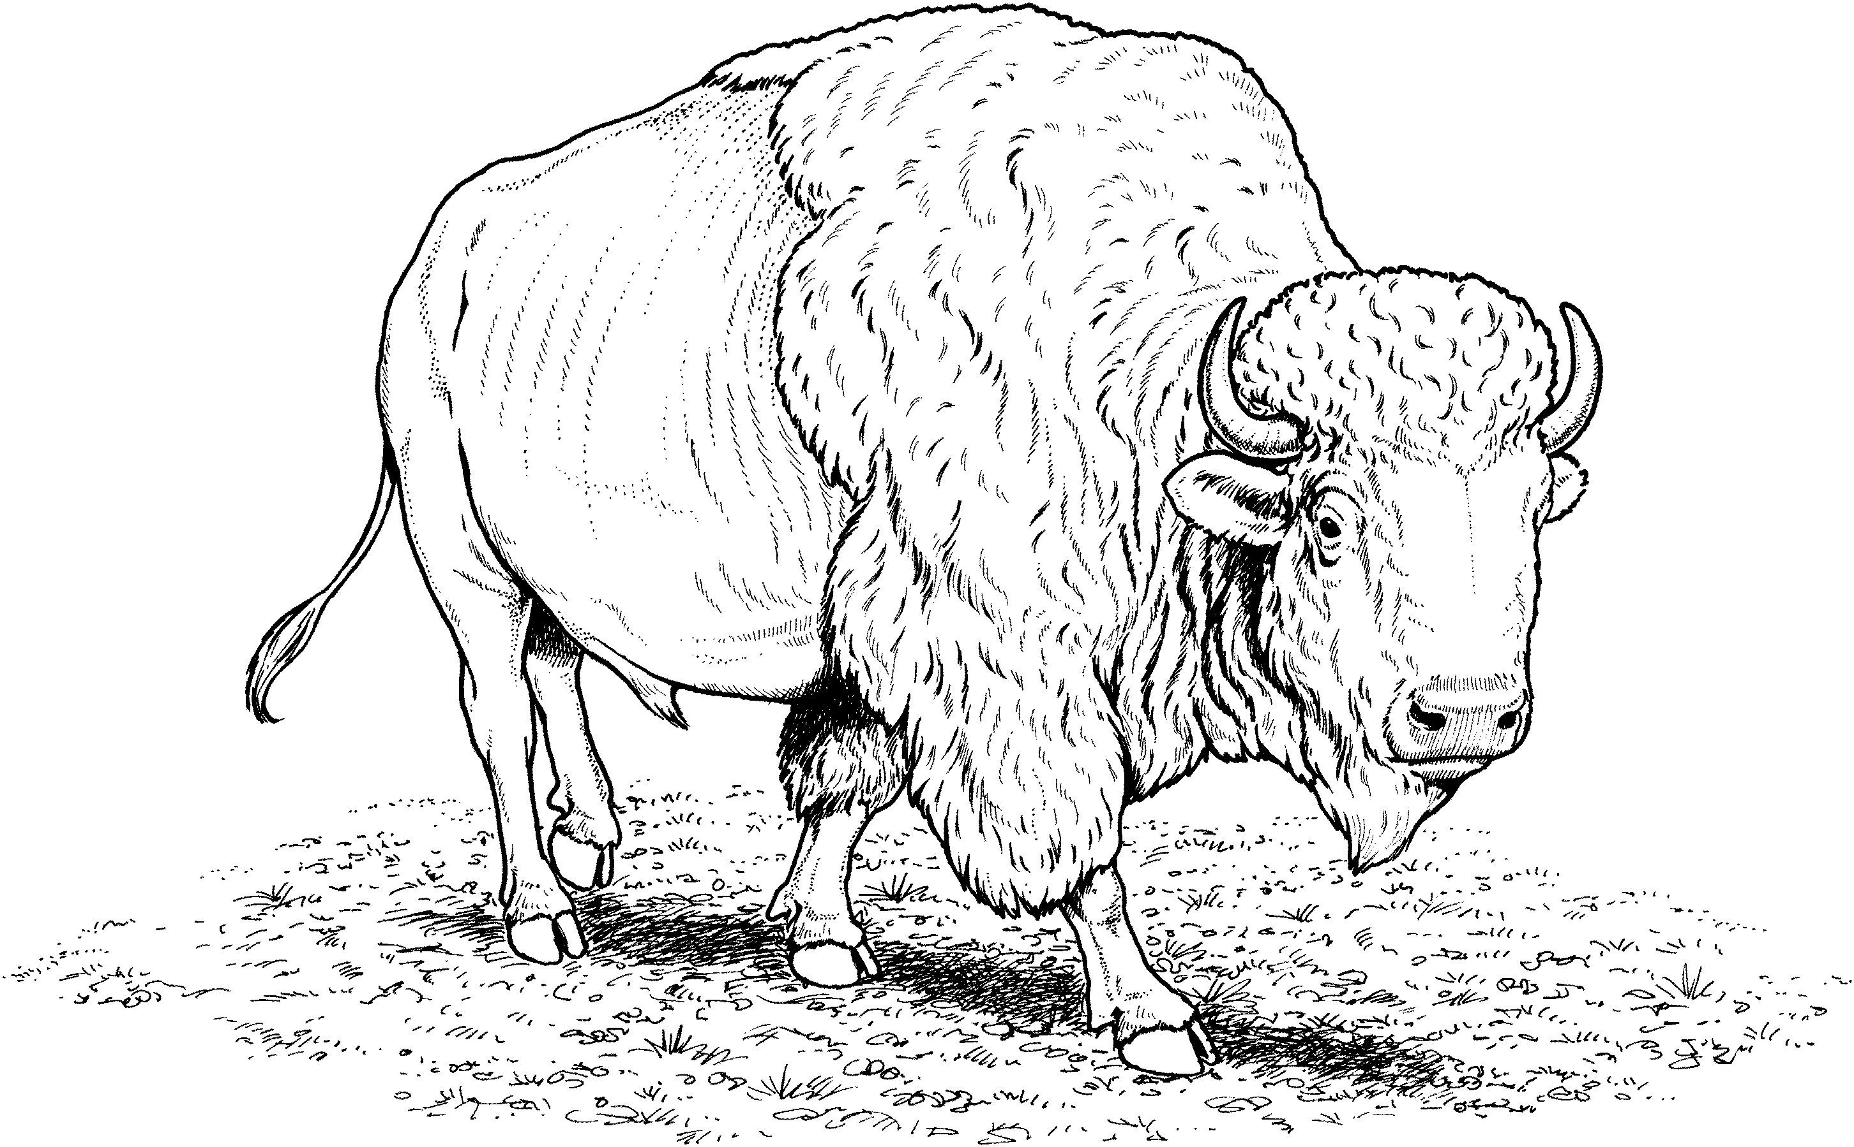 | 2 ___________________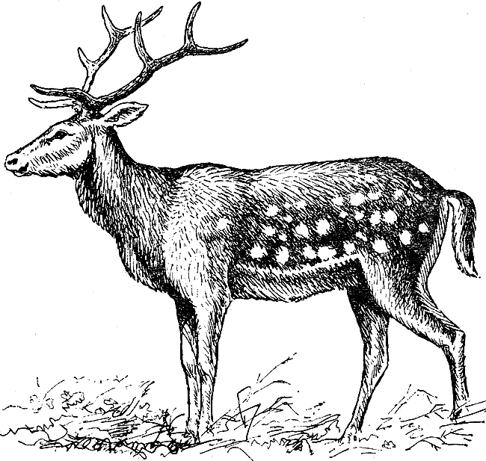
3________________________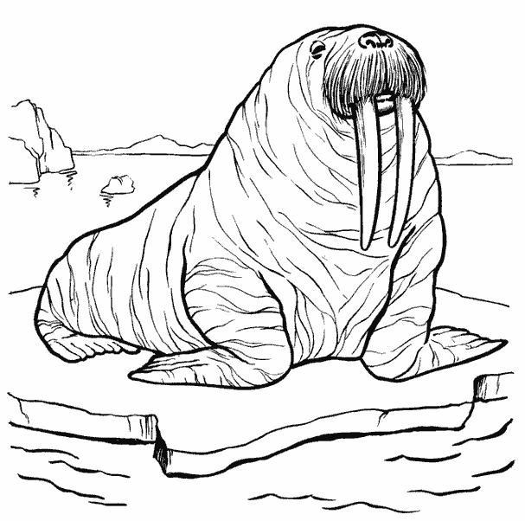 | 4 _____________________  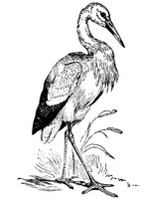
5 _____________________  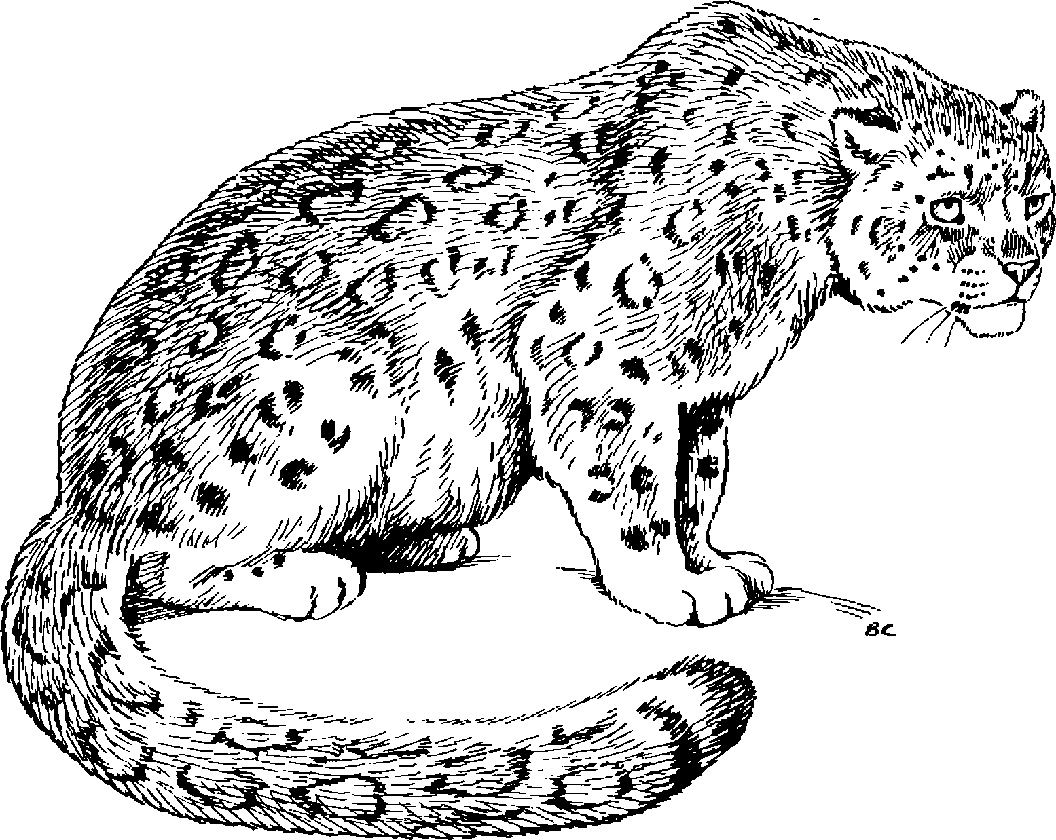 | 6 _____________________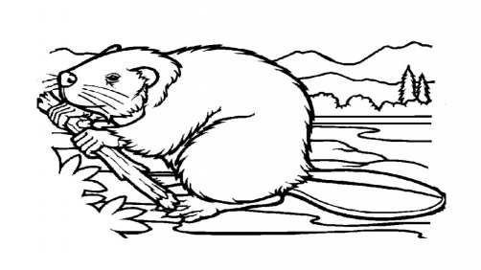
7 ____________________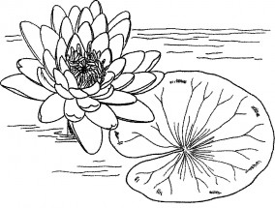 | 8 ________________________

